Escritorio de Windows y Menú de Inicio |  |  |  |  | Atajos de Teclado
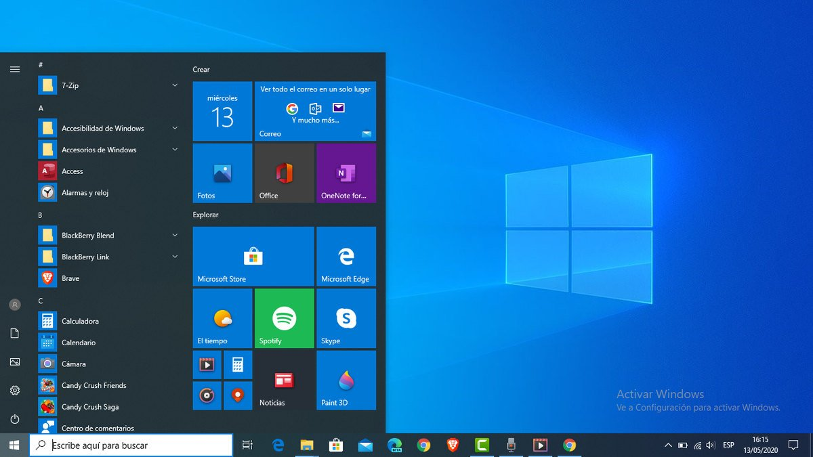 |  |  |  |  | Menú de Inicio
 |  |  |  |  | Copiar | Ctrl + C
 |  |  |  |  | Cortar | Ctrl + X
 |  |  |  |  | Pegar | Ctrl + V
 |  |  |  |  | Cortana | + P
 |  |  |  |  | Notificaciones | + A
 |  |  |  |  | Escritorios | + Tab
 |  |  |  |  | Cerrar Aplicación | Alt + F4
 |  |  |  |  | Bloquear Equipo | + L
Administrador de Notificaciones |  |  |  |  | Imprimir | Ctrl + P
Conectar | 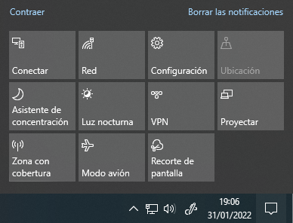 |  |  |  | Explorador ficheros | + E
Red |  |  |  |  | Ejecutar | + R
Configuración |  |  |  |  | Accesibilidad | + U
Luz Nocturna |  |  |  |  | Administrador de Tareas | Ctrl + Mayús + Esc
Proyectar |  |  |  |  | Captura de Pantalla | Impr Pant
Modo Avión |  |  |  |  | Búsqueda | + S
Recorte Pantalla |  |  |  |  | Narrador | + Ctrl + Enter
Atajos de Escritorio |  |  |  |  | Atajos de Configuración
Mostrar/Ocultar Escritorio |  | + D | Ventanas abiertas | Ctrl + Alt + Tab | Acerca del equipo | + Pausa
Maximizar ventana |  | + ↑ | Cambiar entre ventanas | Alt + Tab | Configuración | + I
Minimizar ventana |  | + M | Nuevo escritorio | + Ctrl + D | Conectar | + K
Minimizar ventanas |  | + M | Cambiar de escritorio | + Ctrl + ←/→ | Presentación pantallas | + P
Ajustar ventana izquierda |  | + ← | Cerrar escritorio | + Ctrl + F4 | Menú Acceso | + X
Ajustar ventana derecha |  | + → | Vista de escritorio | + ,
Notas

